令和３年人口動態統計の概要

１ 結果の要約
（１）出 生
出生数は4,335人で、前年の4,499人より164人減少し、出生率（人口千対）は4.6で、前年の4.7より0.1ポイント減少した。 （全国平均6.6、全国47位）
合計特殊出生率は、1.22で前年の1.24より0.02ポイント減少した。 （全国平均1.30、全国40位）

（２）死 亡
死亡数は16,019人で、前年の15,379人より640人増加し、死亡率（人口千対）は17.0で、前年の16.1より0.9ポイント増加した。 （全国平均11.7、全国１位）
死因別に見ると、第１位は悪性新生物＜腫瘍＞（4,136人）、第２位は心疾患（高血圧性を除く）（2,118人）、第３位は老衰（1,644人）となっている。
自殺数は177人で、前年の172人より5人増加し、死亡率（人口10万対）は18.8で、前年の18.0より0.8ポイント増加した。 （全国平均16.5、全国８位）

（３）自然増減
自然増減数は△11,684人で、前年の△10,880人より804人減少し、自然増減率（人口千対）は△12.4で、前年の△11.4より1.0ポイント減少した。 （全国平均△5.1、全国47位）

（４）乳児死亡、新生児死亡
乳児死亡数は5人で、前年の9人より4人減少し、乳児死亡率（出生千対）は1.2で、前年の2.0より0.8ポイント減少した。 （全国平均1.7、全国41位）
生後４週未満の新生児死亡数は3人で、前年の4人より1人減少し、新生児死亡率（出生千対）は0.7で、前年の0.9より0.2ポイント減少した。 （全国平均0.8、全国29位）

（５）死 産
死産数は100胎で、前年の98胎より2胎増加し、死産率（出産千対）は22.5で、前年の21.3より1.2ポイント増加した。 （全国平均19.7、全国３位）

（６）周産期死亡
周産期死亡数は14人で、前年の18人より4人減少し、周産期死亡率（出産千対）は3.2で、前年の4.0より0.8ポイント減少した。 （全国平均3.4、全国30位）

（７）婚 姻
婚姻件数は2,618組で、前年の2,686組より68組減少し、婚姻率（人口千対）は2.8で、前年と同率となった。 （全国平均4.1、全国47位）

（８）離 婚
離婚件数は1,043組で、前年の1,213組より170組減少し、離婚率（人口千対）は1.11で、前年の
1.27より0.16ポイント減少した。 （全国平均1.50、全国47位）
表１ 人口動態総覧
 | 実 数 |  |  | 率
 | 令和３年 | 令和２年 | 対 前 年  増 減 | 秋 田 県 |  | 全 国
 |  |  |  | 令和３年 | 令和２年 | 令和３年 | 令和２年
 | 人 | 人
出 生 | 4,335 | 4,499 | △ 164 | 4.6 | 4.7 | 6.6 | 6.8
死 亡 | 16,019 | 15,379 | 640 | 17.0 | 16.1 | 11.7 | 11.1
乳児死亡 | 5 | 9 | △ 4 | 1.2 | 2.0 | 1.7 | 1.8
新生児死亡 | 3 | 4 | △ 1 | 0.7 | 0.9 | 0.8 | 0.8
自然増減 | △ 11,684 | △ 10,880 | △ 804 | △ 12.4 | △ 11.4 | △ 5.1 | △ 4.3
死 産 | 100 | 98 | 2 | 22.5 | 21.3 | 19.7 | 20.1
自然死産 | 54 | 63 | △ 9 | 12.2 | 13.7 | 9.8 | 9.5
人工死産 | 46 | 35 | 11 | 10.4 | 7.6 | 9.9 | 10.6
周産期死亡 | 14 | 18 | △ 4 | 3.2 | 4.0 | 3.4 | 3.2
妊娠満22週  以後の死産 | 11 | 15 | △ 4 | 2.5 | 3.3 | 2.7 | 2.5
早期新生児  死 亡 | 3 | 3 | 0 | 0.7 | 0.7 | 0.6 | 0.7
婚 姻 | 2,618 | 2,686 | △ 68 | 2.8 | 2.8 | 4.1 | 4.3
離 婚 | 1,043 | 1,213 | △ 170 | 1.11 | 1.27 | 1.50 | 1.57

 | 秋 田 県 |  | 全 国
 | 令和３年 | 令和２年 | 令和３年 | 令和２年
合計特殊出生率 | 1.22 | 1.24 | 1.30 | 1.33

２ 出 生
（１）出生数
出生数は4,335人で、前年の4,499人より164人減少した。出生率（人口千対）は4.6で前年の4.7より0.1ポイント減少した。全国順位は平成７年から27年連続で最下位である。
本県の出生率（人口千対）は、大正９年の44.3を最高に、昭和25年頃までほぼ30以上で推移して
いたが、その後急激に減少し、全国の第２次ベビーブームの影響を受けることなく、減少を続け、
現在に至っている。
全国は、第２次世界大戦後、昭和22年から24年の第１次ベビーブーム期は高かったが、25年から急激に減少した。その後は昭和41年の「ひのえうま」を除いてやや回復し、46～49年には第２次ベビーブーム期を迎えたが、昭和50年以降、再び減少傾向が続いている。（図１－①）
図１－① 出生率（人口千対）年次推移 －秋田県・全国－

出生順位別出生数の内訳は、第１子1,884人、第２子1,640人、第３子以降811人である。前年との比較では、第１子は130人減少、第２子は39人減少、第３子以降は5人増加した。（表２）

表２ 出生順位別出生数の推移 （単位：人）
 | 第 １ 子 | 第 ２ 子 | 第３子以降 | 合 計
平成29年 | 2,451 | 1,996 | 949 | 5,396
平成30年 | 2,274 | 1,878 | 888 | 5,040
令和元年 | 2,082 | 1,794 | 820 | 4,696
令和２年 | 2,014 | 1,679 | 806 | 4,499
令和３年 | 1,884 | 1,640 | 811 | 4,335

出生数を母の年齢（５歳階級）別に前年と比較すると、20～24歳、30～34歳の年代で減少幅が大きくなっている。（表３）

表３ 母の年齢（５歳階級）別にみた出生数 （単位：人）
母の年齢 | 出 生 数 |  |  |  |  | 対 前 年 増 減
母の年齢 | 平成29年 | 平成30年 | 令和元年 | 令和２年 | 令和３年 | 30年-29年 | 元年-30年 | ２年-元年 | ３年-２年
総 数 | 5,396 | 5,040 | 4,696 | 4,499 | 4,335 | △356 | △344 | △197 | △164
～14歳 | - | 1 | - | - | - | 1 | △1 | - | -
15 ～ 19 | 36 | 33 | 21 | 21 | 15 | △3 | △12 | - | △6
20 ～ 24 | 495 | 429 | 402 | 386 | 323 | △66 | △27 | △16 | △63
25 ～ 29 | 1,430 | 1,366 | 1,321 | 1,216 | 1,222 | △64 | △45 | △105 | 6
30 ～ 34 | 1,968 | 1,844 | 1,641 | 1,616 | 1,538 | △124 | △203 | △25 | △78
35 ～ 39 | 1,212 | 1,116 | 1,078 | 1,003 | 990 | △96 | △38 | △75 | △13
40 ～ 44 | 251 | 245 | 230 | 254 | 241 | △6 | △15 | 24 | △13
45歳～ | 4 | 6 | 3 | 3 | 6 | 2 | △3 | 0 | 3
不 詳 | - | - | - | - | - | - | - | - | -

第１子出生時の母の平均年齢を見ると、全国、本県ともに横ばい傾向にあるが、令和３年は全国より0.3歳若くなっている。（表４）

表４ 第１子出生時の母の平均年齢年次推移
平均年齢 |  | 平成29年 | 平成30年 | 令和元年 | 平成２年 | 平成３年
平均年齢 | 秋田県 | 30.4 | 30.3 | 30.4 | 30.4 | 30.6
平均年齢 | 全 国 | 30.7 | 30.7 | 30.7 | 30.7 | 30.9

（２）合計特殊出生率
合計特殊出生率は、1.22で前年より0.02ポイント減少した。全国の状況を見ると最も高いのは沖縄県で1.80、次いで鹿児島県の1.65となっている。一方、最も低いのは東京都で1.08、次いで宮城県の1.15となっており、本県の全国順位は40位である。
合計特殊出生率は戦後、減少傾向が続いているが、平成元年以降は全国より高い率で推移してきた。しかしながら、平成19年に全国を下回ってからは、全国よりも低い率で推移している。（図２）

図２ 出生数及び合計特殊出生率の年次推移

３ 死 亡
（１）死亡数・死亡率
死亡数は16,019人で、前年の15,379人より640人増加し、死亡率(人口千対)は17.0で、前年の16.1より0.9ポイント増加した。死亡率の全国順位は平成24年から10年連続で第１位である。
死亡数は第２次世界大戦前まで増加していたが、戦後、昭和22年から減少傾向に変わり、その後の医学や医療の進歩及び公衆衛生の向上などにより、死亡の状況は急激に改善された。昭和38年には１万人を割り、昭和54年には過去100年間で最少の8,753人となった。しかし、その後は増加に転じて昭和63年には１万人台となり、人口の高齢化を反映して、増加傾向が続いている。（図１－②）

図１－② 死亡率（人口千対）年次推移 －秋田県・全国－

死亡数を年齢（５歳階級）別にみると、70～74歳、85歳以上で増加がみられる。
年齢（５歳階級）別の死亡率を全国と比較すると、０～４歳、５～９歳、45～49歳で全国より低く、その他の年代では全国より高くなっている。（表５）

表５ 年齢（５歳階級）別にみた死亡数・死亡率（人口10万対）
 | 死 亡 数 |  |  | 令和３年死亡率
 | 令和３年 | 令和２年 | 対前年増減 | 秋田県 | 全国
総 数 | 16,019 | 15,379 | 640 | 1,695.4 | 1,172.7
0～ 4歳 | 7 | 14 | △ 7 | 29.0 | 43.7
5～ 9● | 1 | 2 | △ 1 | 3.3 | 6.7
10～14● | 3 | 2 | 1 | 8.5 | 8.3
15～19● | 11 | 9 | 2 | 30.0 | 21.9
20～24● | 12 | 16 | △ 4 | 41.0 | 37.1
25～29● | 24 | 15 | 9 | 75.4 | 39.0
30～34● | 21 | 17 | 4 | 56.4 | 46.1
35～39● | 36 | 39 | △ 3 | 76.2 | 60.6
40～44● | 59 | 60 | △ 1 | 105.0 | 90.0
45～49● | 82 | 104 | △ 22 | 129.2 | 143.3
50～54● | 159 | 164 | △ 5 | 260.6 | 230.7
55～59● | 223 | 220 | 3 | 366.7 | 361.5
60～64● | 424 | 471 | △ 47 | 591.3 | 549.3
65～69● | 840 | 793 | 47 | 1,033.3 | 891.4
70～74● | 1,359 | 1,155 | 204 | 1,497.8 | 1,411.8
75～79● | 1,397 | 1,576 | △ 179 | 2,426.1 | 2,378.8
80～84● | 2,281 | 2,297 | △ 16 | 4,156.0 | 4,064.7
85～89● | 3,610 | 3,510 | 100 | 8,039.9 | 7,574.5
90歳以上 | 5,470 | 4,915 | 555 | 18,106.0 | 17,155.1

乳児死亡数は5人で、前年の9人より4人減少し、乳児死亡率（出生千対）は1.2で、前年の2.0より0.8ポイント減少している。
乳児死亡率（出生千対）の年次推移をみると、全国平均では昭和14年頃までは100以上、即ち、産まれた子どものおよそ10人に1人が１年以内に死亡している状況で、その中でも本県は全国を上回っていた。しかし、昭和50年頃からは10を下回り、本県も全国平均とほぼ同じ位で推移している。
（図１－③）

図１－③ 乳児死亡率（出生千対）年次推移 －秋田県・全国－

死産数は100胎で、前年の98胎より2胎増加し、死産率（出産千対）は22.5で前年の21.3より1.2ポイント増加している。
本県の死産率の年次推移をみると、明治、大正初期までは100前後の高率で推移していたが、第２次世界大戦前には40前後まで低下した。戦後は急激な上昇をみたが昭和41年の113.3をピークに低下し、平成19年以降は20ポイント台で推移している。（図１－④）

図１－④ 死産率（出産千対）年次推移 －秋田県・全国－
（２）死 因
死亡状況を死因順位別にみると、第１位は悪性新生物＜腫瘍＞で死亡数4,136人、死亡率（人口10万対）439.5、第２位は心疾患（高血圧性を除く）2,118人、死亡率225.1、第３位は老衰1,644人、死亡率174.7となっている。
主な死因の年次推移をみると、悪性新生物＜腫瘍＞は一貫して上昇を続け、昭和59年以降死因順位は１位となっている。令和３年の全死亡に占める割合は25.8％で、全死亡者の４分の１が悪性新生物＜腫瘍＞で死亡したことになる。
心疾患（高血圧性を除く）は平成元年に脳血管疾患にかわり第２位となり、その後も上昇傾向にあったが、平成６、７年に大幅にダウン（注※）して第３位となった。平成８年以降は再び上昇し続け、平成17年に脳血管疾患にかわり第２位となった。令和３年の全死亡者に占める割合は13.2％となっている。
老衰は高齢化に伴い上昇傾向にあり、平成22年頃から上昇幅が大きくなっている。平成23年に５位、平成29年に４位、令和２年に脳血管疾患にかわり３位となった。令和３年の全死亡者に占める割合は10.3％である。
他、第４位は脳血管疾患で死亡数1,575人、死亡率167.4となっている。平成８年の死亡率189.2をピークに緩やかに増減を繰り返しながら全体としては減少傾向にある。令和３年度の全死亡者に占める割合は9.8％である。（図３）

図３ 主要死因別にみた死亡率の年次推移
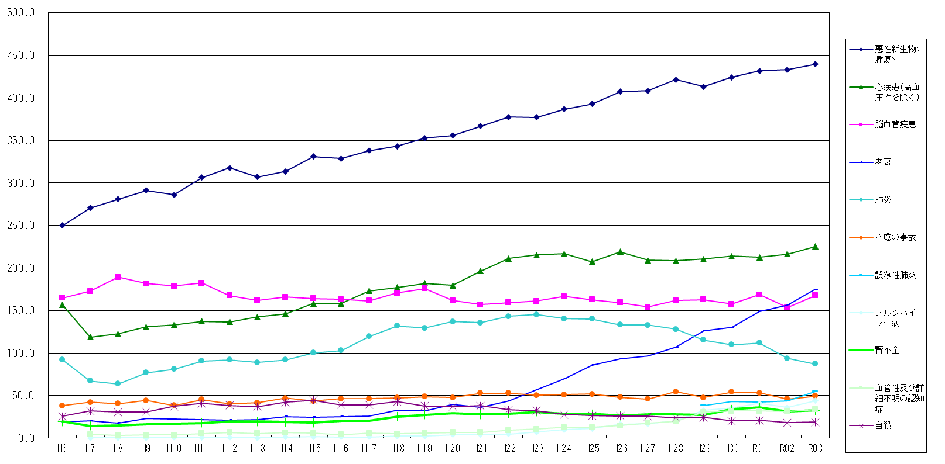
（注※） 平成６、７年の心疾患の低下は、死亡診断書（死体検案書）（平成７年１月施行）において「死亡の原因欄に
は、疾患の終末期の状態としての心不全、呼吸不全等は書かないでください」という注意書きの施行前からの周
知の影響と考えられる。

死亡率では、悪性新生物＜腫瘍＞を始めとする上位10位の死因で、肺炎を除く死因の死亡率が前年より増加している。本県の死亡率を全国における順位でみると、悪性新生物＜腫瘍＞、脳血管疾患、不慮の事故が全国１位となっている。（表６）

表６ 死亡数・死亡率（人口10万対）・死因順位・全死亡に占める割合
順位 | 死 因 | 令 和 ３ 年 |  |  | 令 和 ２ 年 |  | （ 令 和 ３ 年 ）
順位 | 死 因 | 死亡数 | 死亡率 | 全死亡に  占める割合 | 死亡数 | 死亡率 | 全国率 | 全国にお  ける順位
 | 全死因 | 16,019 | 1,702.3 | 100.00% | 15,379 | 1,609.3 | 1,172.7 | 1
１ | 悪性新生物<腫瘍> | 4,136 | 439.5 | 25.8 | 4,137 | 432.9 | 310.7 | 1
２ | 心疾患（高血圧性を除く） | 2,118 | 225.1 | 13.2 | 2,068 | 216.4 | 174.9 | 11
３ | 老衰 | 1,644 | 174.7 | 10.3 | 1,496 | 156.5 | 123.8 | 8
４ | 脳血管疾患 | 1,575 | 167.4 | 9.8 | 1,467 | 153.5 | 85.2 | 1
５ | 肺炎 | 820 | 87.1 | 5.1 | 895 | 93.7 | 59.6 | 6
６ | 誤嚥性肺炎 | 517 | 54.9 | 3.2 | 415 | 43.4 | 40.3 | 7
７ | 不慮の事故 | 466 | 49.5 | 2.9 | 439 | 45.9 | 31.2 | 1
８ | アルツハイマー病 | 414 | 44.0 | 2.6 | 342 | 35.8 | 18.7 | 2
９ | 血管性及び詳細不明の認知症 | 316 | 33.6 | 2.0 | 302 | 31.6 | 18.2 | 5
10 | 腎不全 | 305 | 32.4 | 1.9 | 302 | 31.6 | 23.4 | 7
参考 | 自殺 | 177 | 18.8 | 1.1 | 172 | 18.0 | 16.5 | 8

死因を性・年齢（５歳階級）別の構成割合でみると、男女とも10代後半から30代にかけては自殺の割合が高く、また、40代から80代までは悪性新生物＜腫瘍＞の割合が高い。（図４－①・②）

図４－① 男性における年齢階級別にみた主な死因の構成割合 －令和３年－
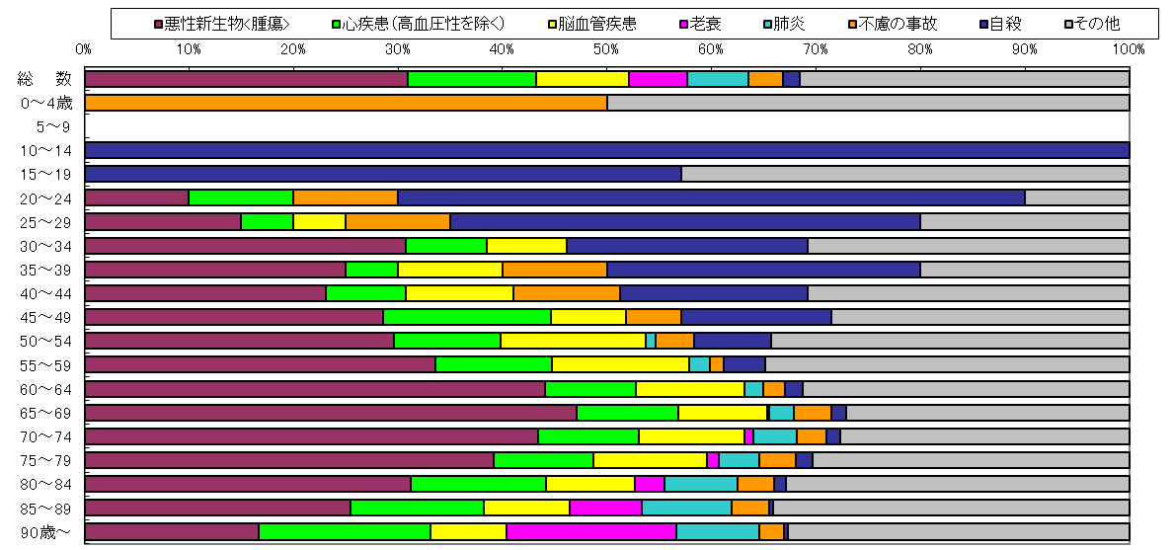

図４－② 女性における年齢階級別にみた主な死因の構成割合 －令和３年－
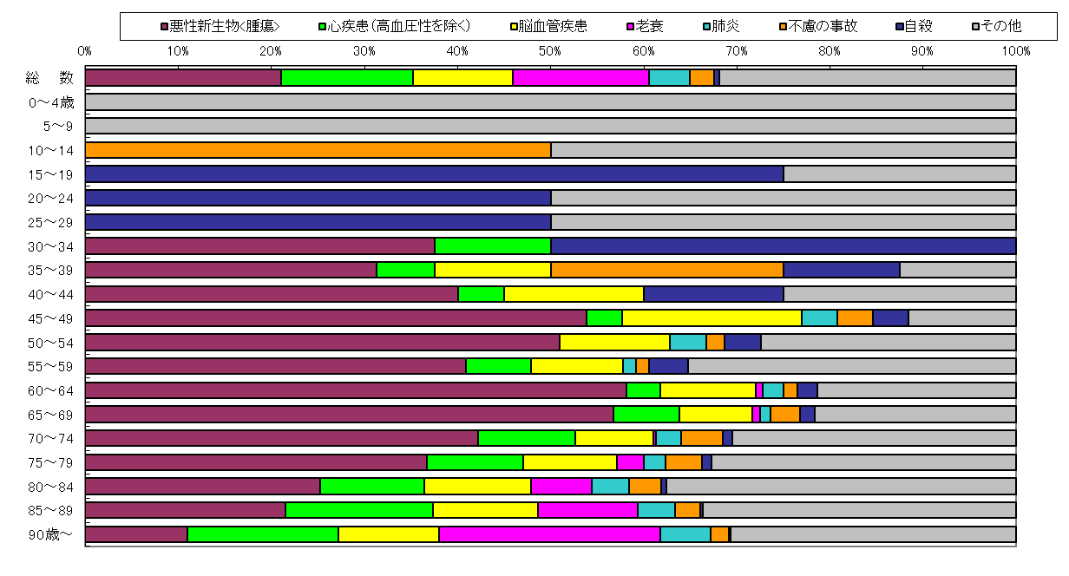

悪性新生物＜腫瘍＞について死亡率を部位別にみると、男性では前年と同じく「肺」が一番高く、続いて「胃」、「大腸」と続いている。前年と比べると「肝」、「肺」、「大腸」が増加している。女性では「大腸」が一番高く、続いて「肺」、「胃」となっている。前年と比べると「肺」、「乳房」、「子宮」、「大腸」が増加している。（表７）

４ 婚 姻
婚姻件数は2,618組で、前年の2,686組より68組減少し、婚姻率（人口千対）は2.8で前年と同率となった。全国順位は平成12年から22年連続47位である。
婚姻率の年次推移をみると、全国的に第２次世界大戦前は増加傾向にあり、本県の婚姻率も全国より高く推移していた。終戦直後の「繰り延べられた婚姻」によって、昭和22～23年頃（第１次婚姻ブーム）は婚姻件数が約１万６千件と急増したが、以後は急激に減少した。
その後、全国の婚姻件数は増加に転じたが、本県は減少を続け、第２次婚姻ブーム（昭和45～48年）の影響も小さく、現在まで減少傾向が続いている。（図１－⑤）
婚姻率の低下は、若年層の人口減少も一因と考えられる。15歳～39歳の人口推移をみると、昭和30年代中頃から始まった経済の高度成長により、東京、大阪、名古屋などの大都市地域への大規模な人口の集中移動があり、その後、昭和48年のオイルショックを契機とする高度成長から低成長への移行などの影響により、人口移動は比較的安定したものの、依然として人口の減少は続いている。（図５）

図１－⑤ 婚姻率（人口千対）年次推移 －秋田県・全国－

図５ 15歳～39歳の年齢階級における人口の推移 表８平均初婚年齢（男女別）
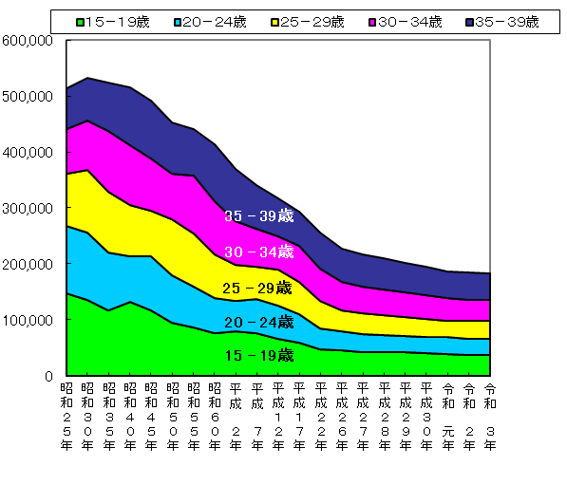
年 次 | 男女別 | 秋田県 | 全 国
昭和30年 | 男 | 25.9 | 26.6
昭和30年 | 女 | 22.8 | 23.8
昭和35年 | 男 | 26.5 | 27.2
昭和35年 | 女 | 23.5 | 24.4
昭和40年 | 男 | 26.8 | 27.2
昭和40年 | 女 | 23.8 | 24.5
昭和45年 | 男 | 26.4 | 26.9
昭和45年 | 女 | 23.5 | 24.2
昭和50年 | 男 | 26.4 | 27.0
昭和50年 | 女 | 24.0 | 24.7
昭和55年 | 男 | 27.4 | 27.8
昭和55年 | 女 | 24.7 | 25.2
昭和60年 | 男 | 28.0 | 28.2
昭和60年 | 女 | 25.4 | 25.5
平成２年 | 男 | 28.6 | 28.4
平成２年 | 女 | 26.1 | 25.9
平成７年 | 男 | 28.6 | 28.5
平成７年 | 女 | 26.3 | 26.3
平成12年 | 男 | 28.5 | 28.8
平成12年 | 女 | 26.5 | 27.0
平成17年 | 男 | 29.2 | 29.8
平成17年 | 女 | 27.5 | 28.0
平成22年 | 男 | 30.2 | 30.5
平成22年 | 女 | 28.4 | 28.8
平成27年 | 男 | 30.8 | 31.1
平成27年 | 女 | 29.3 | 29.4
令和２年 | 男 | 30.6 | 31.0
令和２年 | 女 | 29.0 | 29.4
令和３年 | 男 | 30.9 | 31.0
令和３年 | 女 | 29.4 | 29.5

人

平均初婚年齢は､夫30.9歳、妻29.4歳で、前年と比較して夫 0.3歳、妻は0.4歳上昇しており、全国と同様に晩婚化の傾向に ある。夫妻の平均初婚年齢の差は、ここ数年２歳未満で推移し ている。（表８）
夫妻の一方が外国人の婚姻件数は22組（総婚姻数の0.8％） で、前年の20組（総婚姻数の0.7％）より2組増加した。内訳を みると、「夫日本・妻外国」は13組であり、「妻日本・夫外国」 は9組である。妻の国籍別では、中国、フィリピンが多く、夫 の国籍別では、米国、韓国・朝鮮、その他の外国となっている。 （表９）
表９ 夫妻の一方が外国人の婚姻件数
 | 婚姻  総数 | 夫妻の一方が外国 | 構成比 | 夫日本・妻外国 |  |  |  |  | 妻日本・夫外国
 |  |  |  | 総数 | 中国 | ﾌｨﾘﾋﾟﾝ | 韓国  朝鮮 | その他 | 総数 | 米国 | 韓国  朝鮮 | 中国 | その他
平成29年 | 3,311 | 37 | 1.1% | 27 | 11 | 9 | 3 | 4 | 10 | 6 | 3 | - | 1
平成30年 | 3,052 | 34 | 1.1% | 28 | 10 | 6 | 4 | 8 | 6 | 2 | - | - | 4
令和元年 | 3,161 | 40 | 1.3% | 36 | 7 | 15 | 3 | 11 | 4 | 1 | 1 | - | 2
令和２年 | 2,686 | 20 | 0.7% | 20 | 2 | 9 | 1 | 8 | - | - | - | - | -
令和３年 | 2,618 | 22 | 0.8% | 13 | 4 | 6 | - | 3 | 9 | 1 | 1 | - | 7

５ 離 婚
離婚件数は1,043組で、前年の1,213組より170組減少し、離婚率（人口千対）は1.11で前年より0.16ポイント減少している。
離婚件数の年次推移をみると、第２次世界大戦前は減少傾向であったが、戦後すぐ2,000組を超え、その後急激に減少し、昭和39年には1,000組を割り込んだ。その後は、昭和60年以降一時減少に転じた後、ほぼ増加傾向にあったが、平成14年の2,214組をピークに減少傾向が続いている。
離婚率は、昭和40年代までは全国より高く推移してきたが、昭和40年を境に全国と逆転し、以後、全国より低い状態で推移しながら現在に至っている。（図１－⑥）

図１－⑥ 離婚率（人口千対）年次推移 －秋田県・全国－
夫妻の一方が外国人の離婚件数は16組（総離婚数の1.5％）で、前年の28組（総離婚数の2.3％）より12組減少している。内訳をみると、「夫日本・妻外国」は15組であり、「妻日本・夫外国」は1組である。妻の国籍別では、中国、フィリピンが多く、夫の国籍別では、その他の外国となっている。（表10）

表10 夫婦の一方が外国人の離婚件数
 | 離婚  総数 | 夫妻の一方が外国 | 構成比 | 夫日本・妻外国 |  |  |  |  | 妻日本・夫外国
 |  |  |  | 総数 | 中国 | ﾌｨﾘﾋﾟﾝ | 韓国  朝鮮 | その他 | 総数 | 米国 | 韓国  朝鮮 | 中国 | その他
平成29年 | 1,366 | 30 | 2.2% | 29 | 13 | 9 | 1 | 6 | 1 | - | 1 | - | -
平成30年 | 1,246 | 13 | 1.0% | 12 | 7 | 3 | - | 2 | 1 | - | - | 1 | -
令和元年 | 1,278 | 24 | 1.9% | 19 | 4 | 9 | 2 | 4 | 5 | 1 | - | 2 | 2
令和２年 | 1,213 | 28 | 2.3% | 23 | 8 | 7 | 2 | 6 | 5 | 1 | 2 | - | 2
令和３年 | 1,043 | 16 | 1.5% | 15 | 3 | 7 | - | 5 | 1 | - | - | - | 1

